Cada vez que cierro la barra laterral izquierda se pone una barra blanca a la derecha.
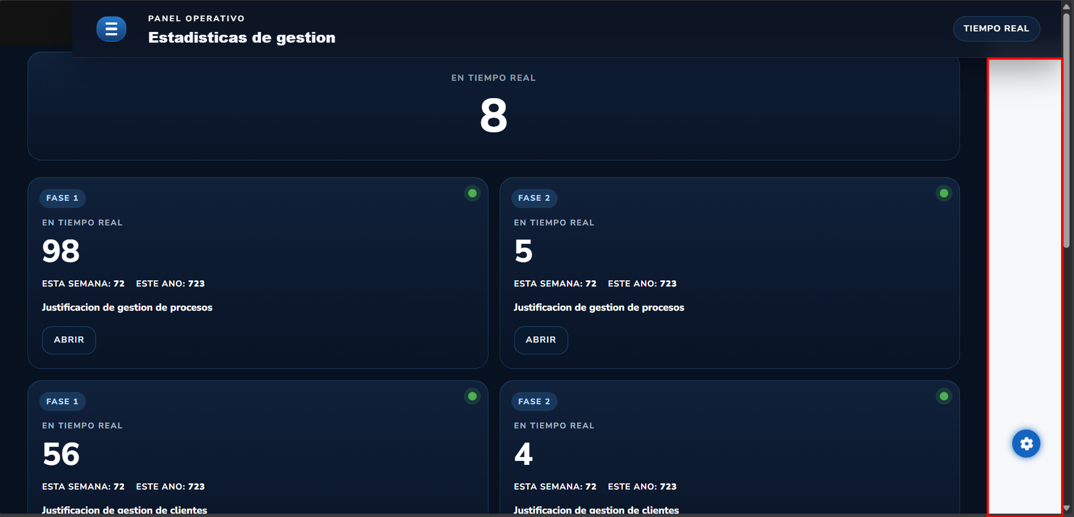

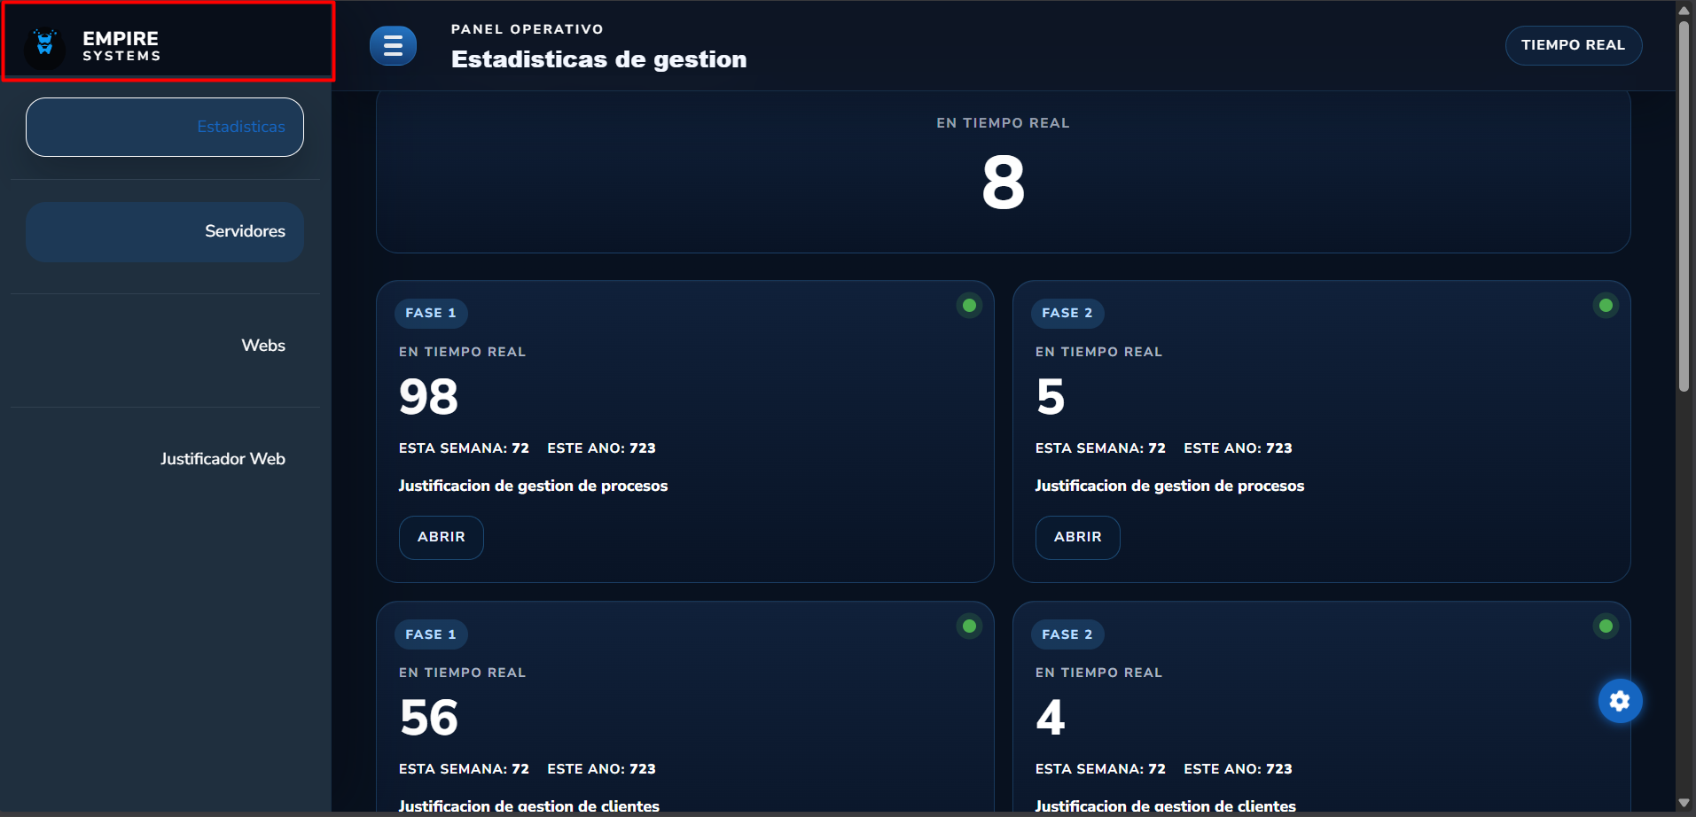
En el panel el logo de Empire Systems aparece mal recortado y agrandar el nombre de Empire Systems un poquito o moverlo un poquito hacia la derecha.

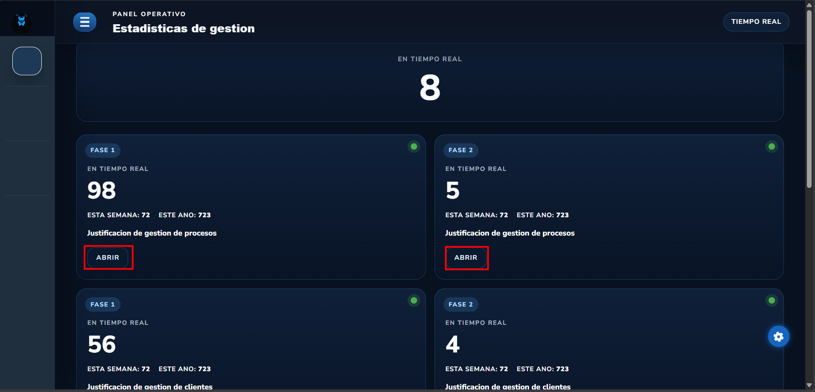
Los botones de Abrir funcionan pero no tienen funcionalidad por que no hay ninguna pagina enlazada. Crear una pagina para ello para todos los abrir que están dentro de Estadisticas.

Dentro del apartado de Servidores no tiene pagina crear una pagina para ello.
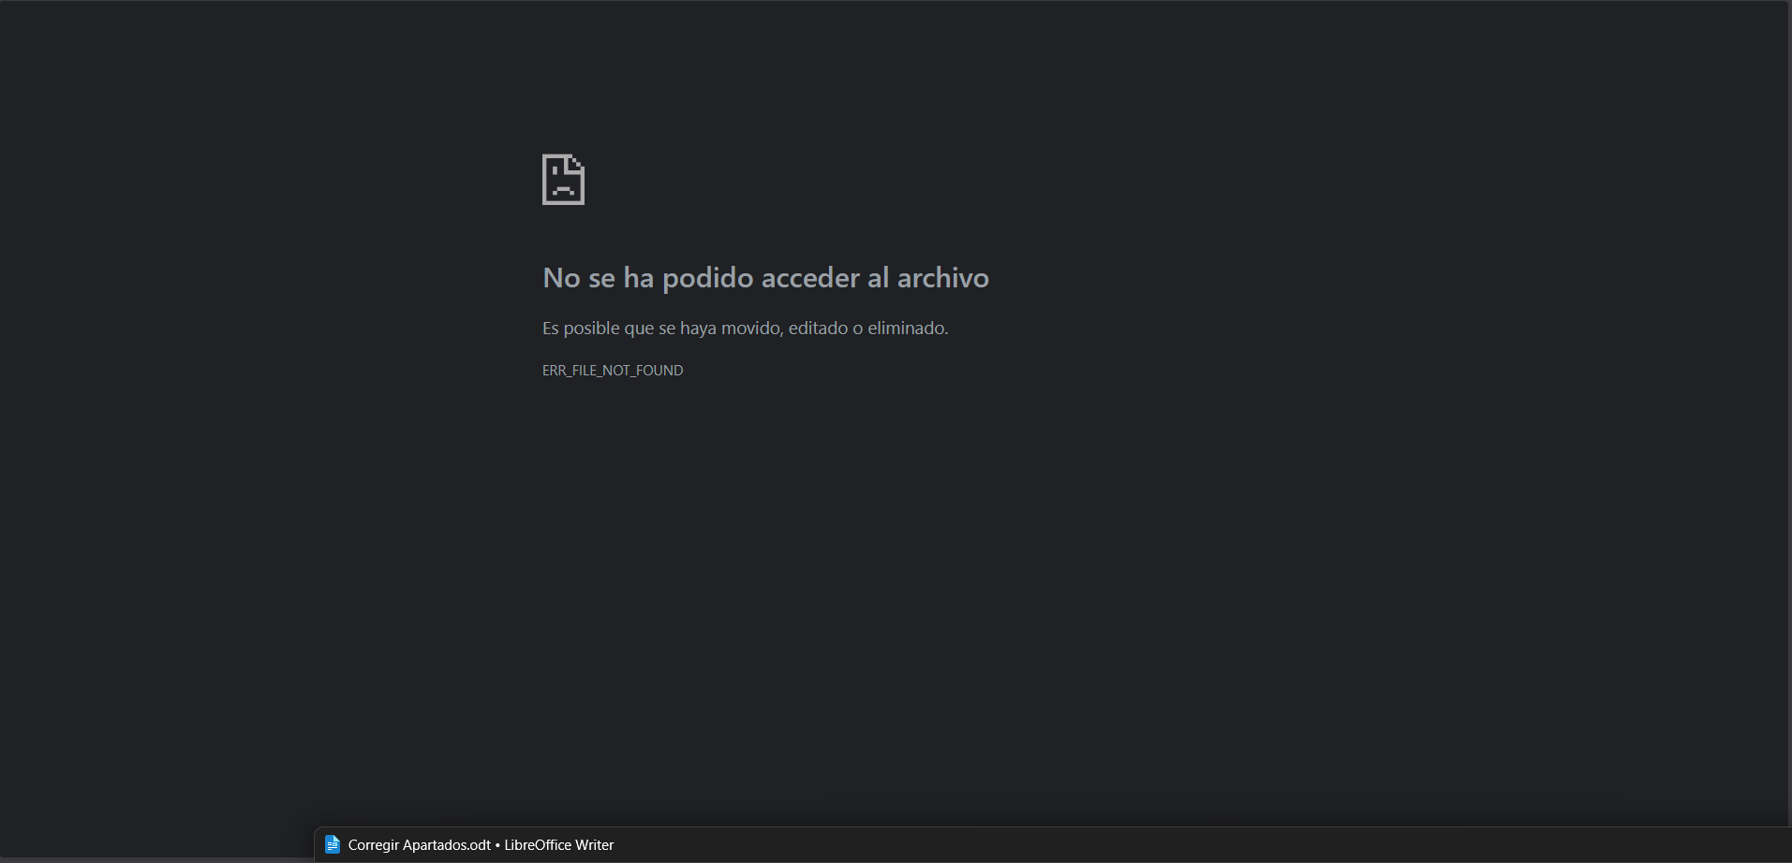
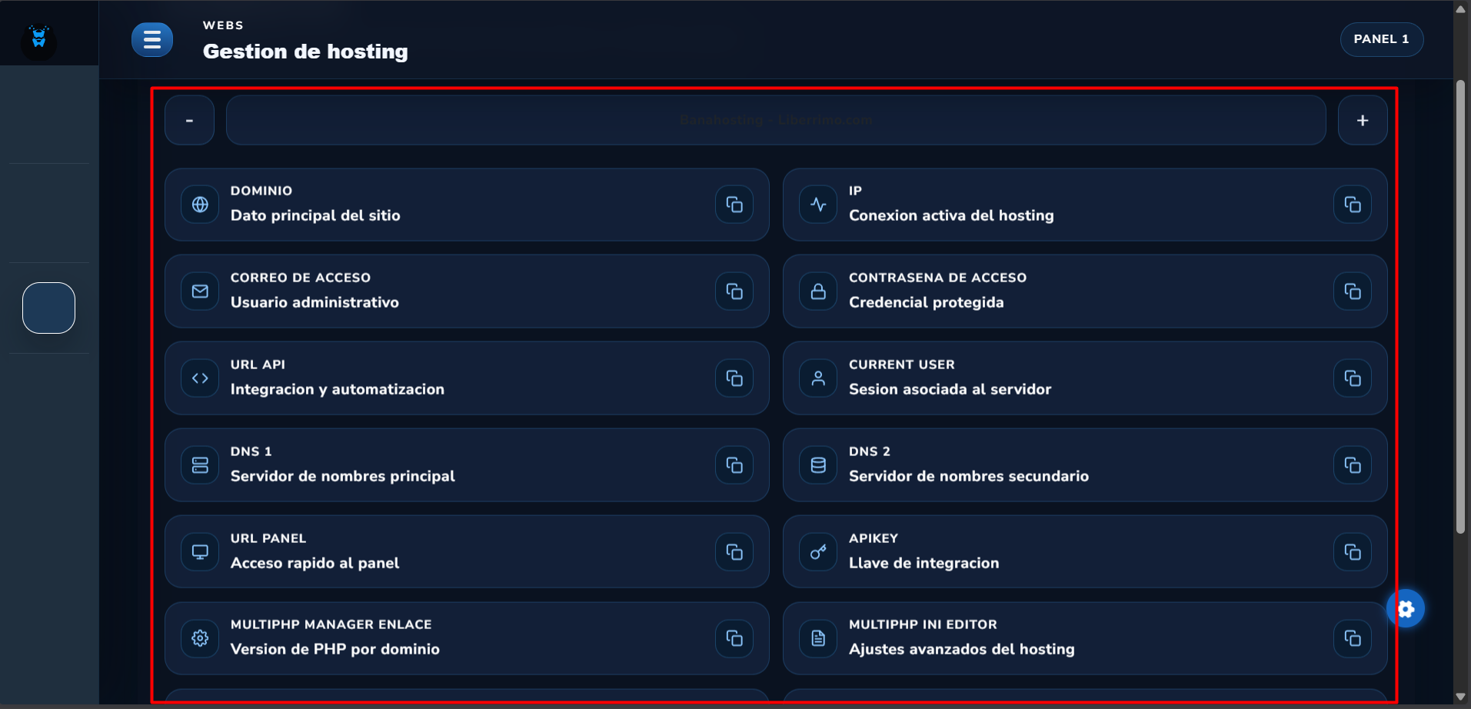
Que tenga funcionalidad estos puntos dentro de Web, Gestion de hosting.

Lo mismo que antes pero con la conexión de hosting con dominio.
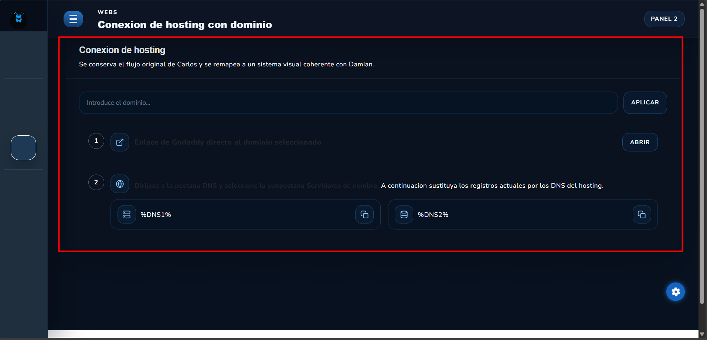

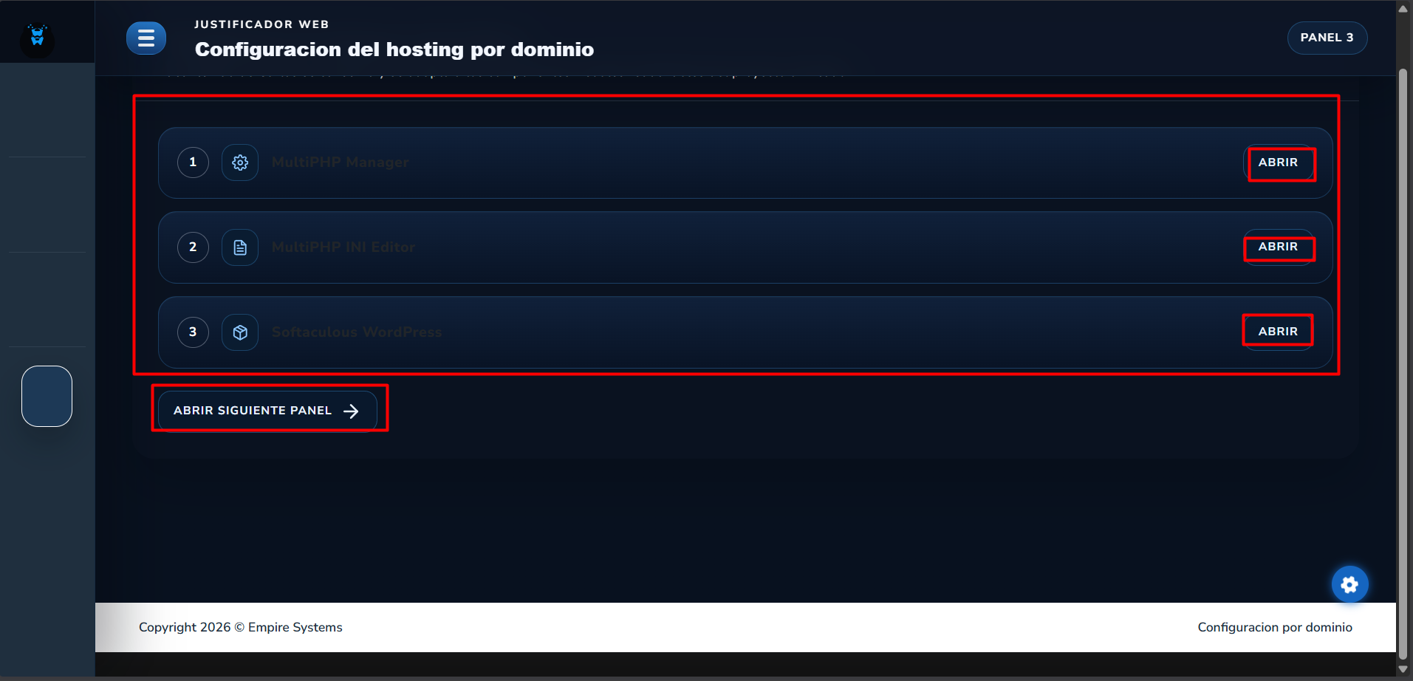
Todos los botones que tienen hay que darle funcionalidad si hay que crear paginas externa crearla y enlazarla y ademas los nombre que tiene ponerlos en blanco.

Hay una regla de css que cree yo que es que el fondo en blanco letra azul y fondo azul letras en blanco.

